
Общество с ограниченной «Тянь-Шань Форель»
ответственностью «Тянь-Шань Форель» жоопкерчилиги чектелген коому
ИНН 02601201810036 ИНН 02601201810036
ОКПО 30017084 ОКПО 300170847
ОАО «РСК БАНК» ОАО «РСК БАНК»
БИК 129010 БИК 129010
р/сч 1290103130403602 э/э 1290103130403602
Контактный тел. +996551909400 Байланыш тел: +996551909400
E-mail: t9nwan@bk.ru E-mail: t9nwan@bk.ru

Мы рады представить вам коммерческое предложение и возможность установить взаимовыгодное партнерство с нашей рыбоперерабатывающей компанией ООО «Тянь-Шань форель». Наша компания специализируется на экологически чистой рыбной продукции, а именно радужной форели, выращенное в горной речке Киргизии.
Несмотря на сложные времена на рынке, мы успешно справляемся с вызовами и высокими доходами, которые связаны с достижением целей. Ниже представлены основные продукции и цены:
№  п/п | Наименование продукции | Вес  (кг) | Цена  (руб) | Примечание
1 | Форель мороженное  в целом виде | 2+ | 600 | Цена без НДС, без доставки
2 | Форель мороженное  в потрошенном виде | 2+ | 630 | Цена без НДС, без доставки
3 | Форель охлажденное  в целом виде | 2+ | 600 | Цена без НДС, без доставки
4 | Форель охлажденное  в потрошенном виде | 2+ | 680 | Цена без НДС, без доставки
5 | Форель мороженное  в целом виде | 1-1,5 | 530 | Цена без НДС, без доставки
6 | Форель мороженное  в потрошенном виде | 1-1,5 | 580 | Цена без НДС, без доставки
7 | Форель охлажденное  в целом виде | 1-1,5 | 550 | Цена без НДС, без доставки
8 | Форель охлажденное  в потрошенном виде | 1-1,5 | 580 | Цена без НДС, без доставки

С уважением,
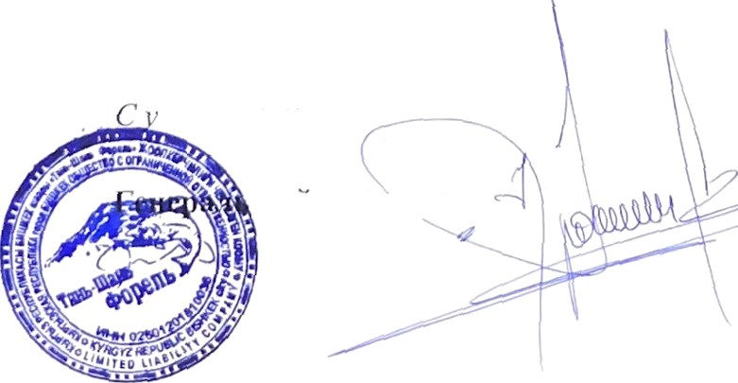
Генеральный директор Чынгыз Сарылдык уулу

